TP1 – Numérisation des signaux

Groupe 21

# Introduction au TP

Vous allez effectuer ce TP par binôme en salle I3 du bâtiment 3TP2. Les enseignants vous fourniront un numéro de compte (du type 1asri_xy) et le mot de passe. Vous pourrez alors accéder au serveur de fichier de la salle en cliquant sur l’application ELECTRE du bureau qui fera apparaitre votre espace disque (du type 1asri_xy). Cet espace vous est réserve, vous pouvez y télécharger des fichiers depuis Moodle et créer vos propres fichiers... Cet espace disque est accessible depuis tout ordinateur de la salle... Vous devez travailler sur cet espace disque et en aucun cas sur le PC. L’objectif de cette manipulation est d’illustrer les effets de la numérisation des signaux (échantillonnages et quantification). Avant d’arriver en séance, vous devez impérativement avoir assimilé les notions théoriques concernant :

* L’échantillonnages et en particulier le théorème de Shannon ;
* La quantification ;

# Echantillonnage

Un grand nombre de signaux varient continument au cours du temps et leur stockage sur un support numérique nécessite de ne prendre en compte que des valeurs prises par le signal à certains instants : il s’agit de l’échantillonnages. On ne s’intéressera ici qu’au cas de l’échantillonnages réguliers, c’est-à-dire que les instants où l’on mesure la valeur du signal $x(t)$ sont régulièrement espacés dans le temps : $x[n] = x(nTe)$, où $Te$ est la période d’échantillonnages.

## Un peu de théorie

1. Rappeler l’effet en fréquence de l’échantillonnages temporel d’un signal et les conditions nécessaire pour une reconstruction du signal original.

L'effet en fréquence de l'échantillonnage temporel d'un signal est de produire des répliques spectrales du signal original à des multiples de la fréquence d'échantillonnage $Fe$. Pour une reconstruction précise du signal original, il est nécessaire de respecter la condition de Nyquist-Shannon qui stipule que la fréquence d'échantillonnage doit être au moins deux fois plus élevée que la fréquence maximale du signal ($Fe ≥ 2Fmax$).

1. Que se passe-t-il si ces conditions ne sont pas satisfaites ? Que doit-on faire en pratique pour éviter des désagréments ? Rappeler le principe d’un filtre anti-repliement. . .

Si les conditions de Nyquist-Shannon ne sont pas satisfaites, des replis spectraux peuvent se produire, entraînant une perte d’information du signal échantillonné. Pour éviter cela, on peut utiliser un filtre anti-repliement (ou filtre passe-bas) pour atténuer les fréquences supérieures à $Fe/2$ avant l'échantillonnage. Ce filtre permet d'éliminer les répliques spectrales du signal échantillonné et de récupérer le signal original avec précision.

1. Quelle est la plus haute fréquence contenue dans un signal échantillonné à la fréquence $Fe$?

La plus haute fréquence contenue dans un signal échantillonné à la fréquence $Fe$ est $Fe/2$, conformément au théorème de Nyquist-Shannon.

1. A partir d’un signal $x[n]$ échantillonné à la fréquence $Fe$, on construit le signal $y[n]=x[S·n]$ avec $S$ entier. Cette opération s’appelle le sous-échantillonnage d’un facteur $S$. Quelle est la fréquence d’échantillonnage du signal sous-échantillonné $y[n]$? Quel est l’effet en fréquence d’un tel sous-échantillonnage ?

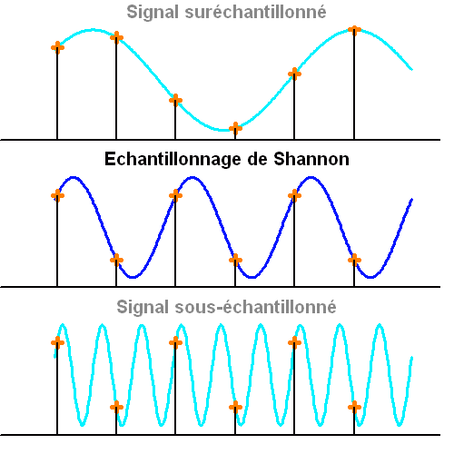

La fréquence d'échantillonnage du signal sous-échantillonné $y[n]$ est $Fe/S$, où $S$ est le facteur de sous-échantillonnage. L'effet en fréquence d'un sous-échantillonnage consiste à réduire la bande passante du signal, ce qui peut entraîner une perte d'information. Si le signal sous-échantillonné contient des fréquences supérieures à $Fe/2S$, des replis spectraux peuvent se produire et provoquer une perte d’information du signal. Il est donc important de s'assurer que le signal à sous-échantillonner ne contient pas de fréquences supérieures à $Fe/2S$, ou d'utiliser un filtre anti-repliement avant le sous-échantillonnage.

…

# Quantification

En pratique, un signal peut avoir des valeurs continues et son stockage sur un support numérique ne permet de prendre en compte qu’un nombre fini de valeurs discrètes, d’où la quantification. On va étudier ici l’effet de cette quantification. Notons que l’on s’intéressera ici uniquement aux problèmes liés à la quantification et non aux problèmes de dépassement. La fonction Matlab quanti (cf. annexe) permet d’effectuer la quantification d’un signal $x$ avec $N$ bits (c’est-à-dire sur $2^{N}$ valeurs).

1. …
2. Rappeler la relation entre le rapport signal sur bruit de quantification et le nombre de bits établi en utilisant le modèle précédent.

En utilisant le modèle de quantification, la relation entre le rapport signal sur bruit de quantification ($RSBQ$) et le nombre de bits peut être exprimée par la formule suivante :

$$RSBQ = 6N+cste$$

Où $N$ est le nombre de bits utilisé pour la quantification.

Cette relation montre que le $RSBQ$ augmente d'environ $6 dB$ pour chaque bit supplémentaire utilisé pour la quantification. En d'autres termes, plus le nombre de bits est élevé, plus la résolution de la quantification est fine, ce qui permet de mieux distinguer les niveaux de signal et de bruit, et donc d'obtenir un $RSBQ$ plus élevé.

